Aula 1 – Planejamento

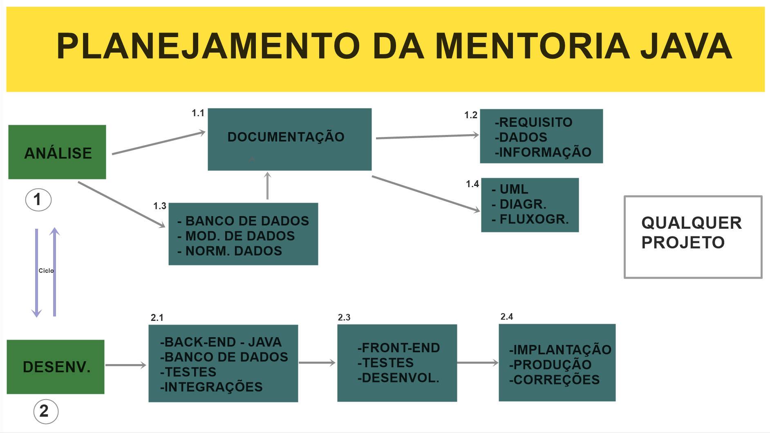

Aula 2 - Requisitos Funcionais

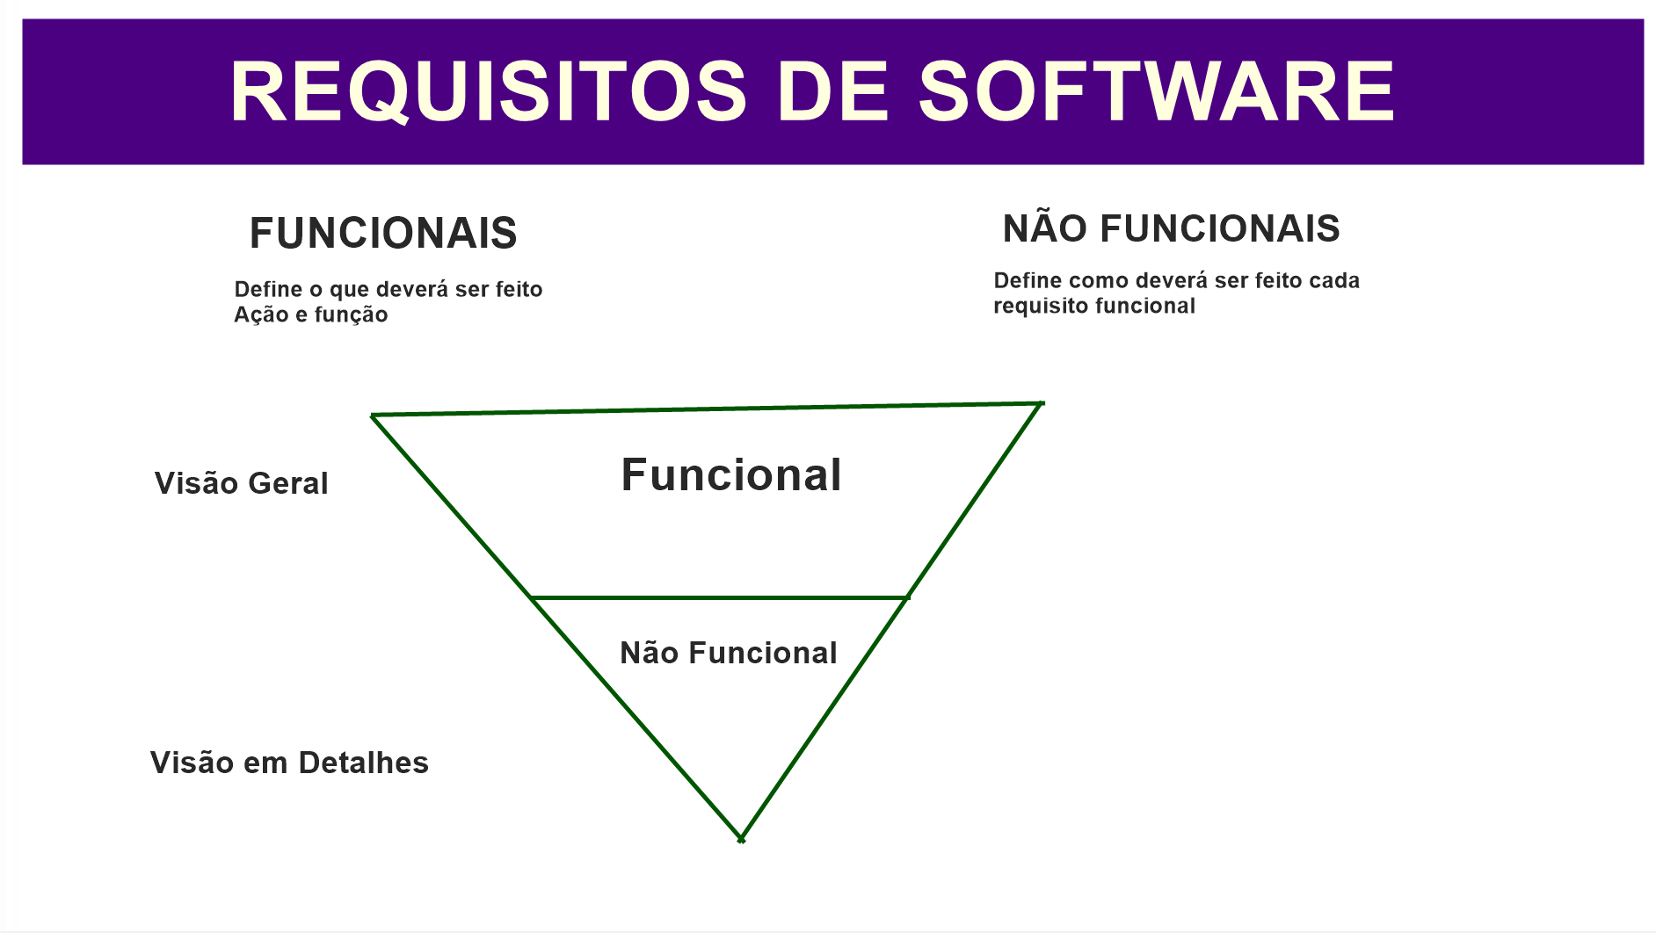

- Gerenciamento de acesso para usuário e cadastro (Gerência o sistema – Loja)
O sistema deve ter um usuário máster para o Desenvolvedor gerenciar a loja virtual.(Dev)
Deve ser possível adicionar vários acessos/papel/role para o usuário (Acesso a relatório, acesso a cadastros, acesso a nota)
Os usuários devem ficar amarrados a empresa que trabalham.
Os usuários devem acessar com login e senha
A senha deve ser criptografada no banco.
Não pode cadastrar usuário com mesmo CPF e mesmo login e mesmo e-mail.
Senhas devem trocadas a cada 90 dias.

- Cadastro de empresa
Ao cadastrar um nova empresa, gerar o usuário padrão para ela e enviar por e-mail.
O cadastro inicial do usuário para empresa tem acesso full/admin
Ao cadastrar empresa tem que validar o CNPJ e validar se já existe no banco e não gravar duplicado.
Deve ser informado todos os dados basicos fiscais como: CNPJ, razão soccial, nome fantasia, responsável, e-email, endereço completo.
Inscrição estadual, categoria.
Validar inscrição estadual não gravar duplicado.

- Cadastro de categorias de produtos
Cadastrar a descrição da categoria
Ter definido no banco categorias padrões.
Nao permitir cadastrar categoria com mesma descrição

Cadastro de fornecedor/marca
Deve-se cadastrar o fornecedos com seus dados fiscais, CNPJ, Insricao estadual, dados de endereco, dados de contado.
Nao cadastrar fornecedor com mesmo CNPJ e mesmo nome.
Os dados de endereço e dados fiscais devem ser buscado em API externas.

- Cadastro de produto
Nome do produto de forma correta.
Deve ser informado o tipo da unidade (UN, Peça, Kilo, CX, Litro)
Nao deixar cadastrar produto com nome igual.
Ao cadastrar o produto é obrigatório associar a uma categoria.
Nao permitir cadastrar o produto com menos de 10 letras.
Cadastrar uma lista de imagens para o produto
Cadastrar descrição completa que pode ser mais de 2000 mil caracteres.
Ao cadastrar as fotos para o produto, deve ser feito o redimensionamento da imagem para ficar com tamanho de 600x800
Validar a imagem deve ter no máximo 1MB para fazer o upload.
O produto deve ser associado ao fornecedor na hora do cadastro.
Também deve ser associado a uma marca
Cadastrar a imagem em tamanho real e também em tamanho miniatura.
Limite mínimo de 3 imagens e no máximo 6.
Informar a quantidade em estoque.
Informar os gerentes/usuário do sistema que o produto está com estoque baixo.
Poder cadastrar um quantidade de estoque baixo e/ou esgotado para dar alerta.
Validar o estoque antes da venda para ver se possível vender. (Na Venda)
Poder cadastrar um video do Youtube (Link)

- Cadastro de cliente (Quem compra pelo sistema – Loja)
Dados de endereço completo, podemos usar o para facilitar a pesquisa de CEP.
O cliente sempre deverá ter um login e senha.
Nome, cpf, telefone, e-mail

- Contas a receber
Clientes que geraram boleto
Entra todas as vendas e valores de produtor vendidos

- Contas a pagar
Ex: Pagar os fornecedores de produtos.
Entra com os dados da nota fiscal do produtos.
Associar o fornecedor.
Campo para informar um valor total.
Campo para informar descontos.
Campo para informar a data de vencimento.
Campo para informar a forma de pagamento (Cheque, pix, cartao, boleto.)

- Realizar Vendas
O cliente informar os dados básicos, nome, cpf, e-mail, telefone.
(Cliente de cadastrar com Facebook ou Google
Essa atutenticao é feita com Auth2,)
O cliente informa o CEP e o endereço completo de entrega.
Pode ter a opção de infromar o cupom de desconto.
Obrigatorio informar o numero da casa, ou predio
Seleciona a forma de pagamento (Cartao, Boleto, PIX)
Deve ser feito o calculo do frete de acordo com o cep do cliente.
O valor do frente deve ser incluído na venda.
Mostrar para o cliente o numero de dias que o produto demora para ser entregue.
Finaliza a venda.
Dar baixo no estoque de todos os produtos comprados., após a autorização de cobrança do cartao de credito.
Envia e-mail para o cliente dizendo que a compra foi realizada com sucesso, enviar numero do pedido.
Se a venda for por boleto então o estoque deve ser baixado quando o sistema receber o pagamento do boleto.
O responsavel pela loja virtual recebe o e-mail de venda realizada.

- Item de venda
Ligado com o produto
Será salvo no banco a quantidade que foi vendida.

- Gerenciamento/Controle de estoque
Atualizar o estoque do produto de forma manual pela tela do cadastro de produto.
Atualizar a quantidade de produto quando cadastrar uma nota fiscal de compra de produtos para a loja.

- Cadastro de formas de pagamento
Cadastrar a forma em texto (Cheque, boleto, cartao, PIX, transferencia.)

- Envio de ofertas da loja por e-mail
(GetResponse e-mail marketing – Até 2000 e-mail é gratis.)

- Castrado de cupons de descontos
No cadastro de cupom deve ser informado a descricao do cupom e o valor de desconto.

- Histórico de compras
Relatorio das compras de produtos feitas com o fornecedores da loja virtual.
Intervalo de datas.

- Relatórios de produtos vendidos
Relatorio de produto vendidos pela loja virtual.
Ter a opção de intervalo de datas.
Poder informar um descricao de produto.

- Nota fiscal do cliente
Enviar a nota fiscal do cliente para o e-mail dele, após ter recebido o pagamento da venda.

- Recuperação de senha
O cliente deve informar o e-mail e a senha deve ser enviada para ele no e-mail

- Chat do cliente com o suporte.
Para ter um chat profissional vamos usar o JivoChat

- Cadastro de marca
Deve ser informada a descrição da marca do produto

- Relatórios de estoque baixo (Reposição)
Poder ter o relatório por intervalo de datas
Poder selecionar o produto para imprimir relatório

- Devolução / Troca de produtos

- Avaliação de produtos
O cliente deve estar logado
O cliente tem que ter comprado o produto realmente para poder avaliar o produto.
O cliente pode escrever a avaliação do produto em nossa página.
Depois que a pessao receber o produto em casa será enviado um e-mail de pedido de avaliação do produto.

- Relatório de compra cancelada.
Esse relatório serve para a equipe da loja virtual entrar em contato com os clientes para finalizar a compra porque se foi cancelada é porque o cliente teve problema para finalizar a compra.

- Relatório de carrinho/checkout abandonado
Esse relatório é para a equipe entrar em contato com o cliente para finalizar a compra

- Integração com logística
Vamos usar o correios ou outra API de lojistica.

- Relatórios de produto em evidencia (Mais clicados, mais comprados, favoritos)
Gravar a quantidade de clique que os clientes dao em cima do produto.

- Parte de SAC
Temo que mostrar os dados de contato no site para oferecer o antendimento ao CLiente

- Fluxo de caixa
- Abertura e fechamento de caixa
- Mapear vendas de produto por região
- Relatórios por marcas
- Bônus para fidelidade
- Pesquisar sobre: Melhor Envio

